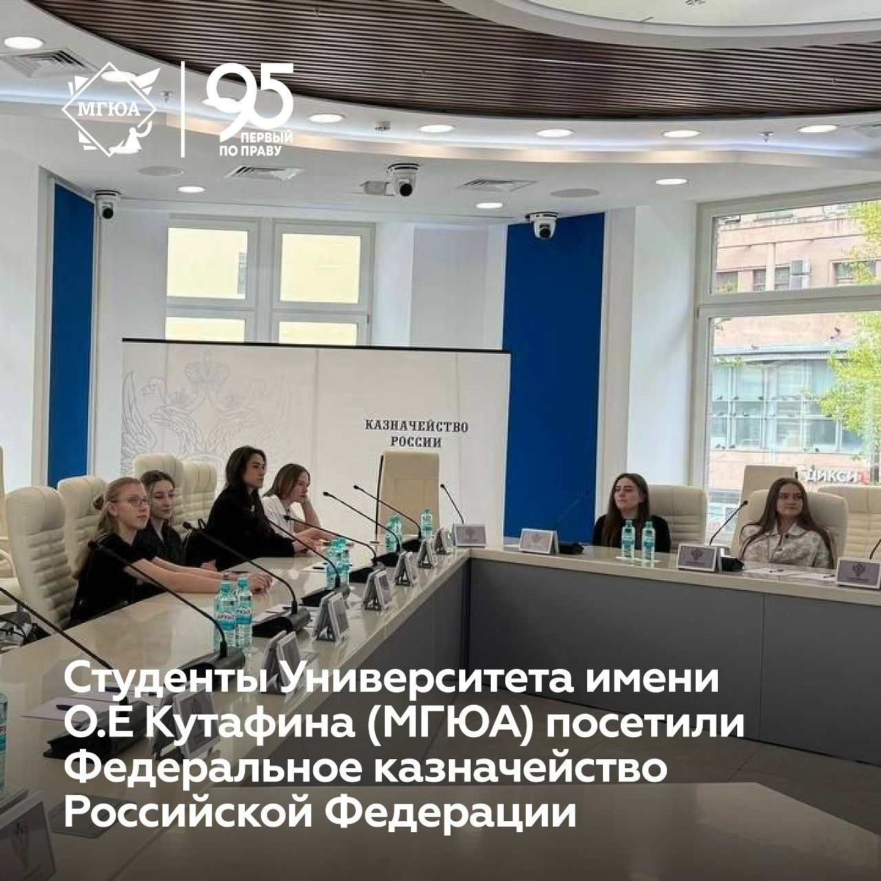
Студенты Университета имени О.Е Кутафина (МГЮА) посетили Федеральное казначейство Российской Федерации
Ключевым событием стала открытая лекция руководителя Федерального казначейства Романа Артюхина. В ходе встречи были затронуты актуальные вопросы государственного финансового контроля, развития системы казначейских платежей, цифровизации исполнения бюджетов, а также внедрения цифрового рубля в бюджетную систему.
Студенты активно включились задали ряд вопросов о практической деятельности Казначейства России и перспективах его дальнейшего развития.
Федеральное казначейство Российской Федерации – базовый партнер кафедры финансового права Университета имени О.Е. Кутафина (МГЮА). В связи с этим кафедра принимает активное участие в подготовке научных и практикоориентированных мероприятий совместно с партнером.

